**BTS INFORMATIQUE DE GESTION**

Option : Développeur d’applications

**EPREUVE E5**

**EPREUVE DE PRATIQUE DES TECHNIQUES INFORMATIQUES**

|  |
| --- |
| Nom et prénom du candidat :  VIGNERON Jean-Baptiste  N° candidat: 0313282587 |

Session 2011

|  |  |
| --- | --- |
| Académie de Lille | BTS Informatique de Gestion  Option DA |

**EPREUVE PRATIQUE DES TECHNIQUES INFORMATIQUES**

**Fiche de compétences**

Nom et Prénom du Candidat : VIGNERON Jean-Baptiste N°candidat : 0313282587

**Activité**

|  |
| --- |
| Titre de l’activité : LECTEUR MULTIMEDIA  Cadre de l’activé : Idée personnelle  Date de Lancement : Avril 2009 Fiche n°6 |

**Domaine de compétence principale**

**DA**

**PRODUIRE-DEVELOPPER**

**Compétences professionnelles mises en œuvre**

|  |
| --- |
| * **Compétence principale**   **C38 : Multimédia** |

|  |
| --- |
| * **Autre compétence**   **C32 : Développer selon un algorithme procédural** |

**Liste des travaux**

|  |  |  |
| --- | --- | --- |
| Travaux effectués | Environnement matériel | Logiciels utilisés |
| Création de l’application | Core 2 Duo (2.1 Ghz)  3 Go de RAM  NVIDIA GeForce 8600M | Microsoft Expression Blend 4 |

**Documents présentés**

|  |  |  |
| --- | --- | --- |
| Documents | Type | Observations |
|  |  |  |

**Configuration requise pour la présentation**

|  |  |
| --- | --- |
| Matériels | Processeur 500Mhz ou supérieur  128Mo de RAM ou supérieur |
| Logiciels | Microsoft Windows XP SP2 ou supérieur  Internet Explorer ou autre navigateur récent |

**Lecteur multimédia**

1. **Définition de l’activité**

Ce projet est un lecteur multimédia réalisé avec la technologie Silverlight de Microsoft. Il peut lire des sons au format WMA ou MP3 ainsi que des vidéos au format Windows Media, MP4 ou ASX. L’utilisateur peut lire et agir sur les propriétés du média.

1. **Spécifications générales :**

L’application se lance mais aucune vidéo n’est chargée au démarrage. L’utilisateur choisit ensuite parmi 2 médias à l’aide d’un contrôle *ComboBox* : un son ou une image, puis clique sur le bouton « OK » afin de charger le média. Une fois celui-ci chargé, l’utilisateur peut le démarrer ou le mettre en pause. Il peut passer en mode Plein Ecran et le quitter. Il peut également contrôler le timing de la vidéo ainsi que le volume.

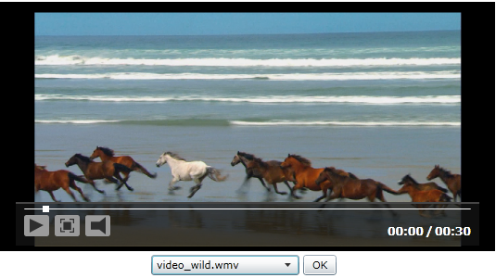

1. **Spécifications détaillées :**

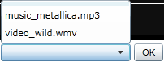

* **Gérer 2 médias différents**

L’utilisateur peut choisir 2 médias, soit un son, soit une vidéo.

* **Agir sur les propriétés de chaque média**

L’utilisateur peut contrôler le timing de la vidéo à l’aide d’un contrôle *Slider* templaté ainsi que le volume avec un autre contrôle *Slider* templaté.

* **Utiliser au moins 4 des propriétés ou méthodes propres à ces médias**

L’objet de type *MediaElement* affichant la vidéo ou jouant le son se nomme « ME_VideoSon ». L’utilisateur peut agir sur les propriétés et méthodes suivantes :

* + ME_VideoSon.Play();
  + ME_VideoSon.Pause();
  + ME_VideoSon.Position
  + ME_VideoSon.Volume
  + ME_VideoSon.Source
* **Utiliser une compétence secondaire**

La compétence secondaire que j’ai voulue respecter est la compétence C32 : Développer selon un algorithme procédural.

* + **Structure alternative**

Cette application contient une structure alternative permettant de contrôler le passage en mode Plein Ecran.

* + **Structure répétitive**

Cette application contient une structure répétitive agissant sur la largeur du rectangle vert durant le chargement d’un média.

* + **Structure de contrôle**

Une structure de contrôle vérifie si l’utilisateur a bien sélectionné un média avant de le charger. Elle intervient sur le bouton OK.

* + **Structure de données**

La structure de données est matérialisée par un fichier multimédia : soit le fichier vidéo, soit le fichier audio.

* + **Appel de procédure avec passage de paramètres**

Une procédure permet de changer le média actuel par un autre.

Prototype de la procédure: private void ChargerMedia(string nomVideo)

1. **Codage et test :**

J’ai développé ce lecteur multimédia pour le site de mon association EPSILab, avec la technologie Silverlight. Je l’ai ensuite adapté pour pouvoir le présenter en tant que PTI Multimédia C38. Contrairement au premier lecteur où l’on peut choisir n’importe quelle source de média, celui-ci ne gère que 2 médias fixes dont un son et une vidéo.

Pour tester ce projet, j’ai tout d’abord tenté de cliquer sur le bouton « OK » en ne sélectionnant aucun média volontairement. Aucune erreur ne s’est produite. J’ai ensuite chargé la musique, changer le volume de celle-ci et mis en pause. J’ai également déplacé le curseur afin de changer le timing du média. J’ai ensuite refait le même test pour la vidéo, en rajoutant le test de passage en plein écran.

.

1. **Conclusion :**

Ce projet m’a permis de démontrer la puissance de la plateforme .NET, qui permet de mettre en place très rapidement un lecteur multimédia capable de lire des sons et des vidéos.